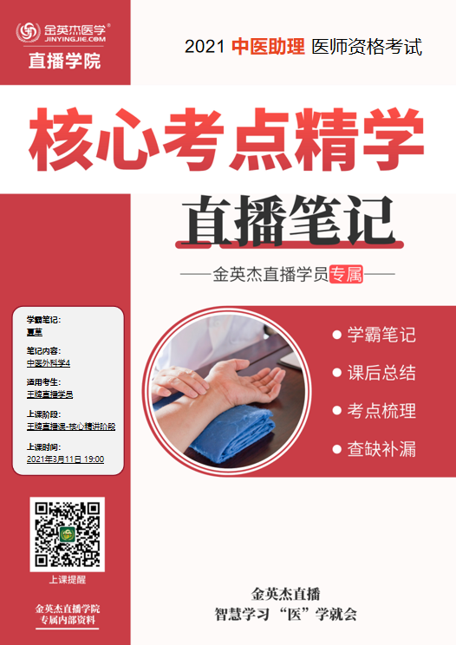

**金英杰直播学院  
中医助理**

**中医外科学4**

**直播笔记**

**整理教辅:夏草**

**2021年3月11日**

**第九单元 肛门直肠疾病5**

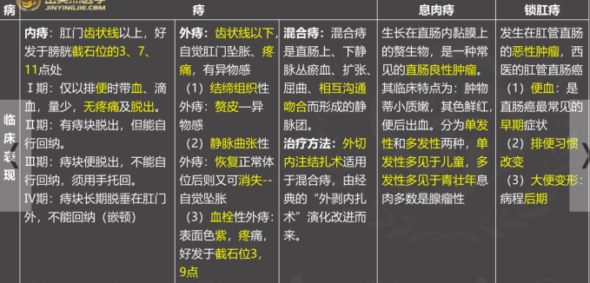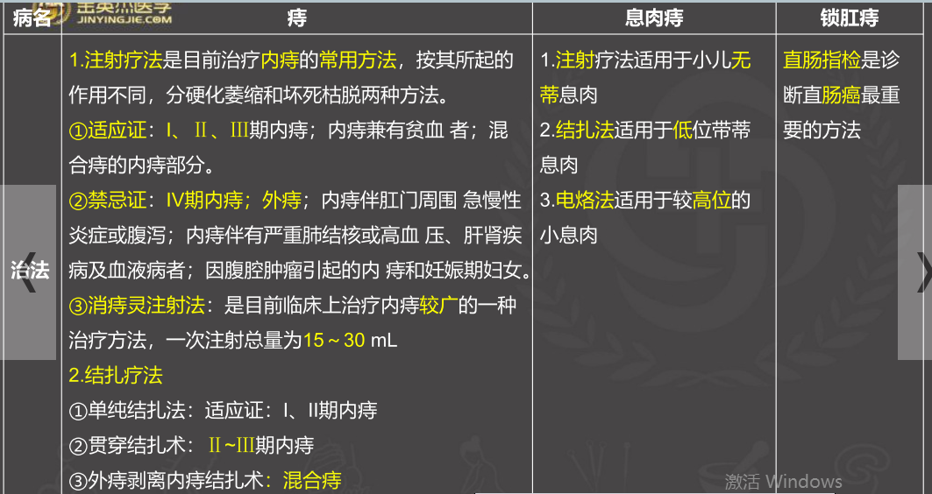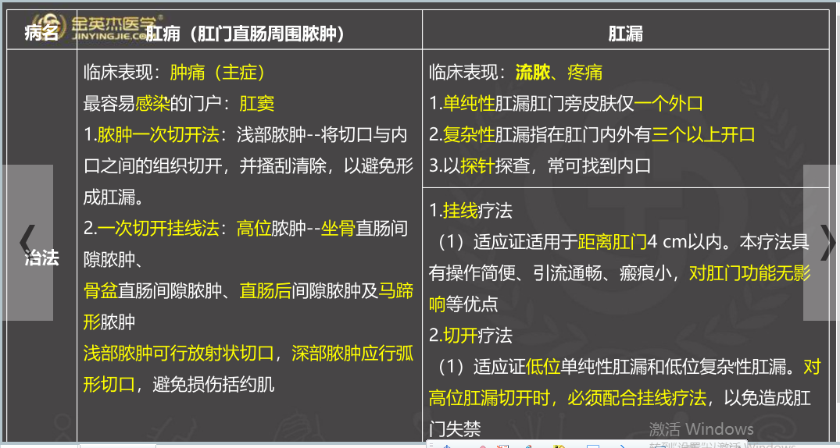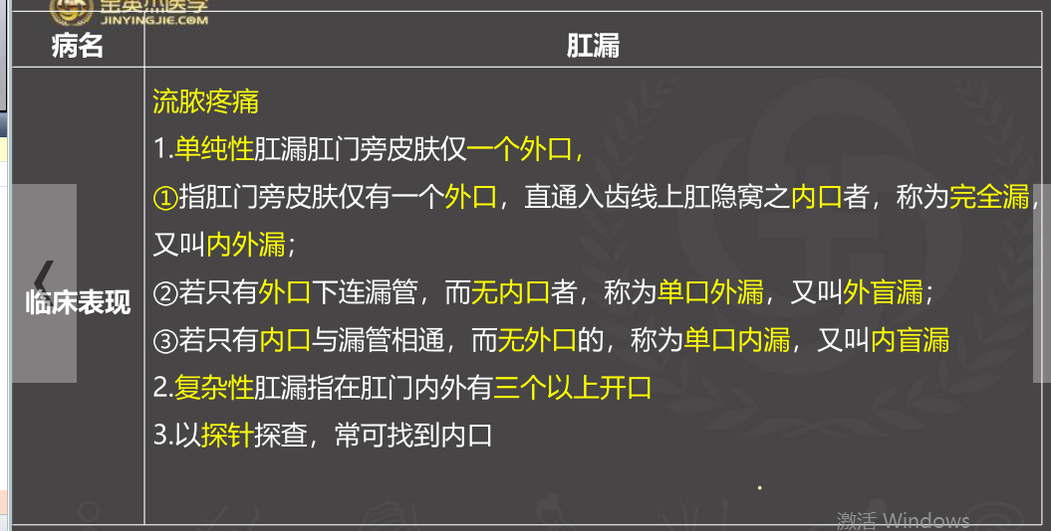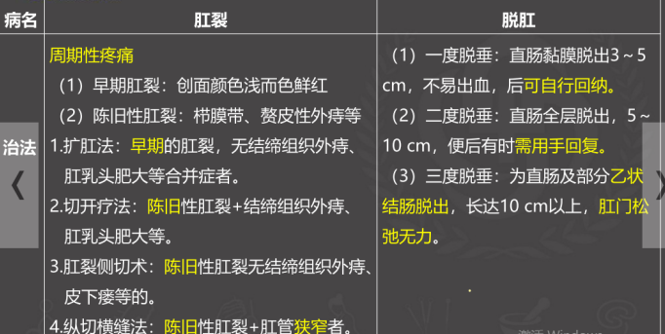

**细目一 痔**

—、概念

痔是直肠末端黏膜下和肛管皮下的静脉丛发生扩大曲张所形成的柔软静脉团，是临床常见病、多发病，故民间有“十人九痔”之说。本病好发于20岁以上的成年人，儿童很少发生。根据发病部位的不同，分为内痔、外痔和混合痔。

2、分期

1期:痔核较小，不脱出，以便血为主。

l期:痔核较大，大便时可脱出肛外，便后自行回纳，便血或多或少。

I期:痔核更大，大便时痔核脱出肛外，甚至行走、咳嗽、喷嚏、站立时痔核脱出，不能自行回纳，须用手推或平卧、热敷后才能回纳，便血不多或不出血。

Ⅳ期:痔核脱出，未能及时回纳，嵌顿于外，因充血、水肿和血栓形成，以致肿痛、糜烂和坏死，即嵌顿性内痔。

**辩证论治**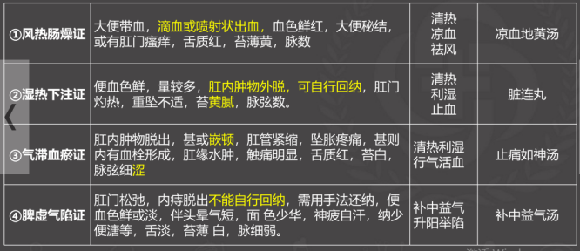

**细目一 痔**

要点三 血栓性外痔的诊断与治疗

1. 血栓性外痔的治疗

**细目二 息肉痔**

要点四 息肉痔的治疗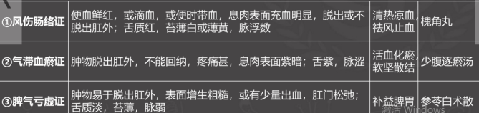

**细目四 肛痈**

辨证论治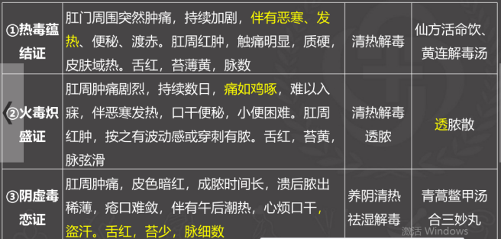

**细目六 肛裂**

辨证论治

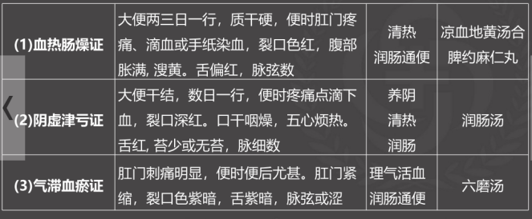

**细目七 脱肛**

辨证论治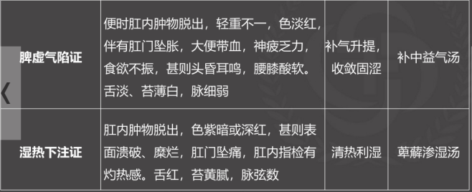

**细目八 锁肛痔**

辨证论治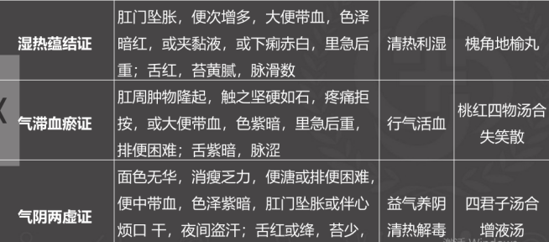

**第十单元 泌尿男性疾病2**

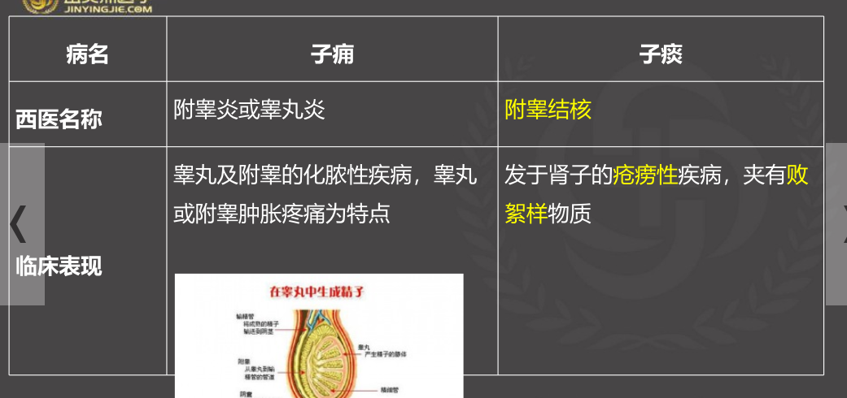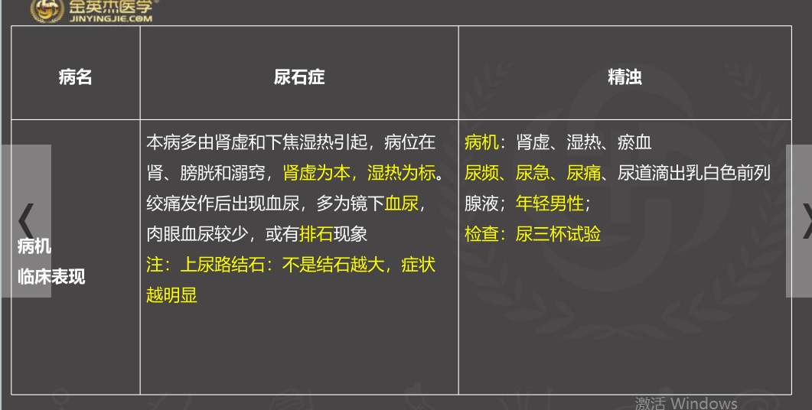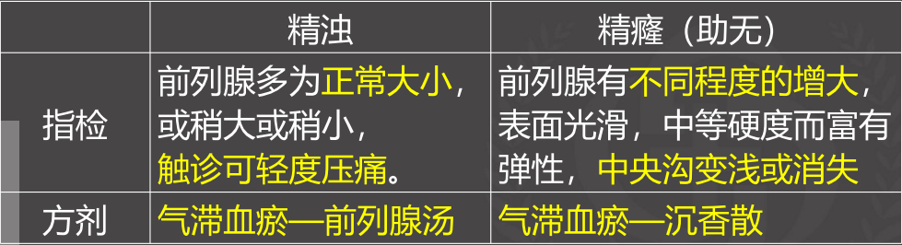

**细目一 子痈**

1)湿热下注证

证候:多见于成年人。睾丸或附睾肿大疼痛，阴囊皮肤红肿，域热疼痛，少腹抽痛，局部触痛明显，脓肿形成时，按之应指，伴恶寒发热。苔黄腻，脉滑数。

治法:清热利湿，解毒消肿。

方药:枸橘汤或龙胆泻肝汤

2)气滞痰凝证

证候:附睾结节，子系粗肿，轻微触痛，或牵引少腹不适，多无全身症状。舌淡或有瘀斑，苔薄白或腻，脉弦滑。

治法:疏肝理气，化痰散结。

方药:橘核丸加减

**细目二 子痰**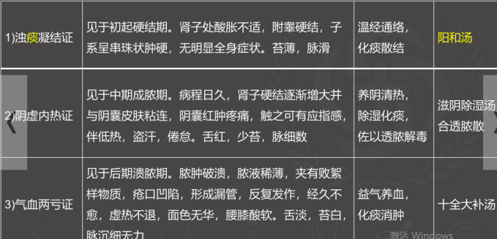

**细目四 尿石症**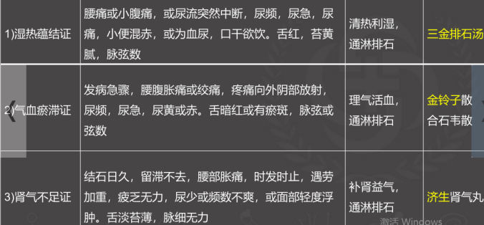

**细目五 精浊**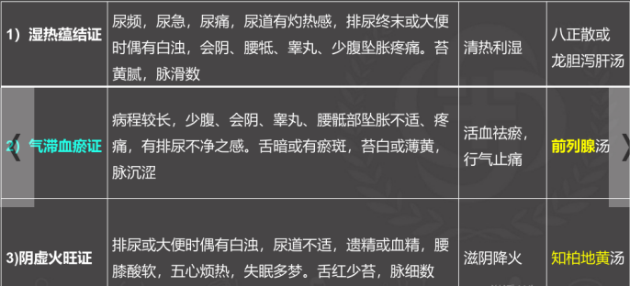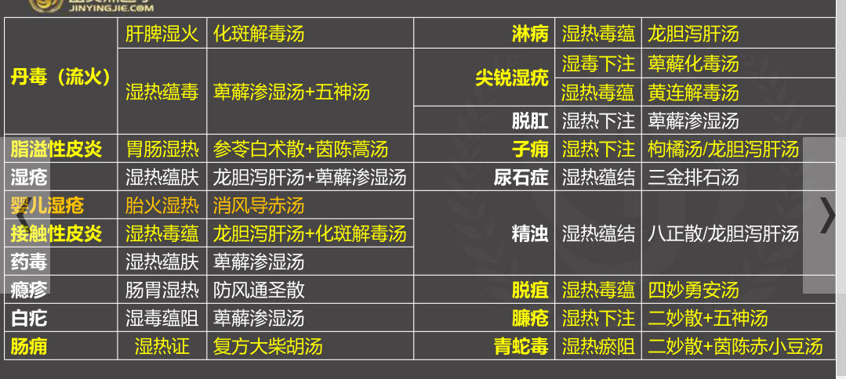

**第十一单元 周围血管疾病**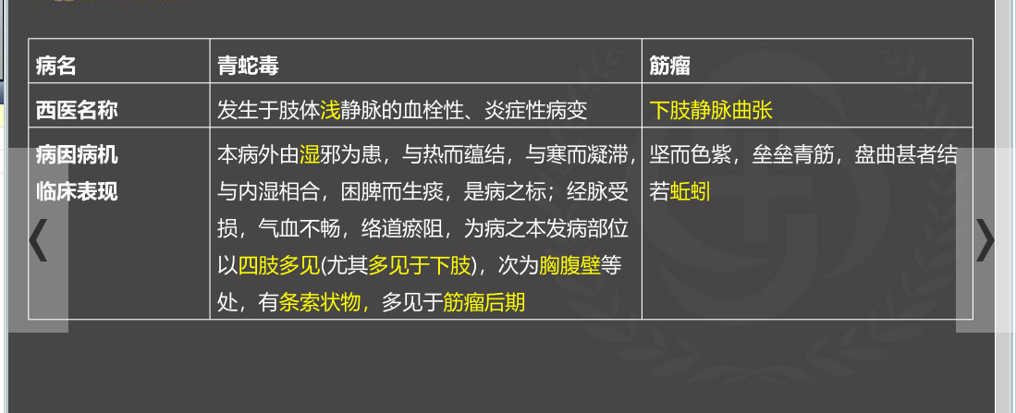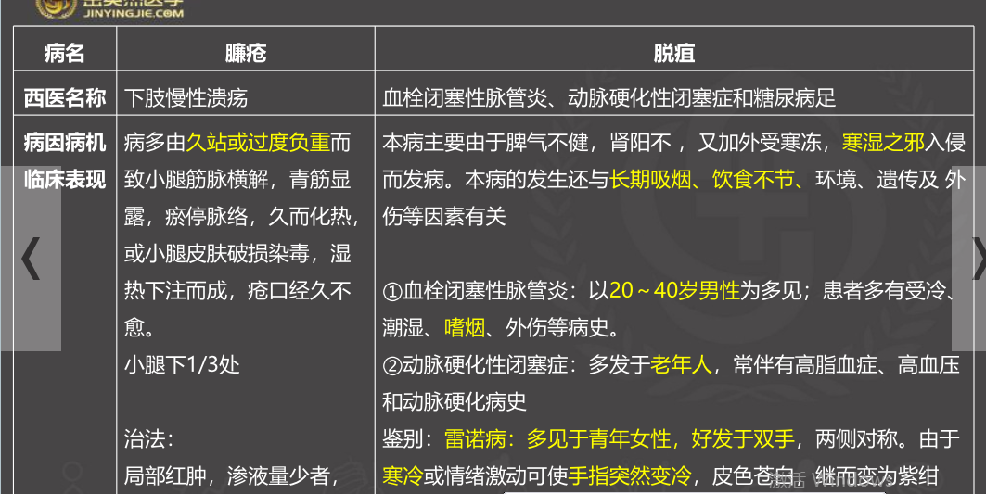

**细目二 青蛇毒**

辨证论治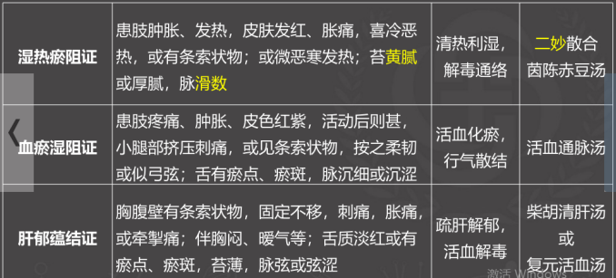

**细目三 筋瘤**

辨证论治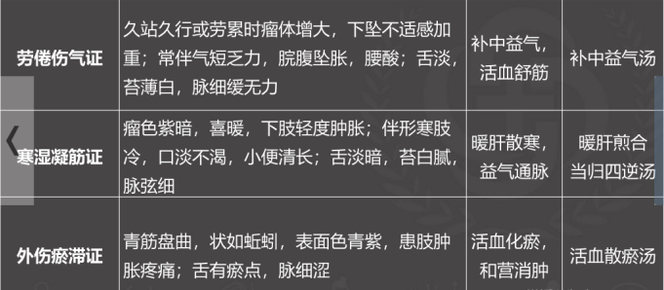

**细目四 臁疮**

辨证论治

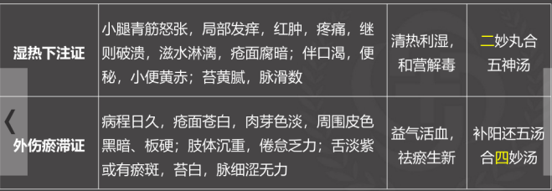

**细目五 脱疽**

【诊断要点】

一期（局部缺血期)︰患肢末端发凉，怕冷，麻木，酸痛，间歇性跛行〈最常见)。患肢可出现轻度肌肉萎缩,皮肤干燥，皮温稍低于健侧，皮肤指压试验可见充盈缓慢，足背动脉搏动减弱，部分患者小腿可出现游走性红硬条索（游走性青蛇毒)。

二期〈营养障碍期)︰患肢发凉，怕冷，麻木，坠胀疼痛，间歇性跛行加重，并出现静息痛。患肢肌肉明显萎缩,皮肤干燥，汗毛脱落，趾甲增厚且生长缓慢，皮肤苍白或潮红或紫绀，患侧足背动脉脉搏动消失。

三期（坏死期或坏疽期)︰坏疽可先为一趾或数趾，逐渐向上发展，合并感染时，足趾紫红肿胀、溃烂坏死，呈湿性坏疽，或足趾发黑，干瘪，呈干性坏疽。病程日久，患者可出现疲乏无力、不欲饮食、口干、形体消瘦，甚则壮热神昏。

辨证论治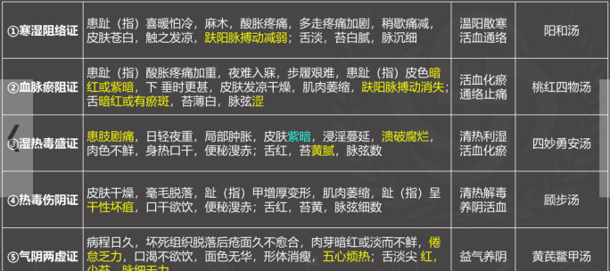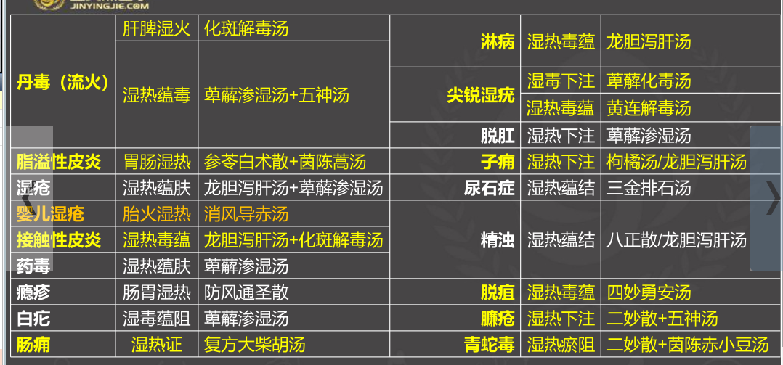

**第十二单元 其他外科疾病**

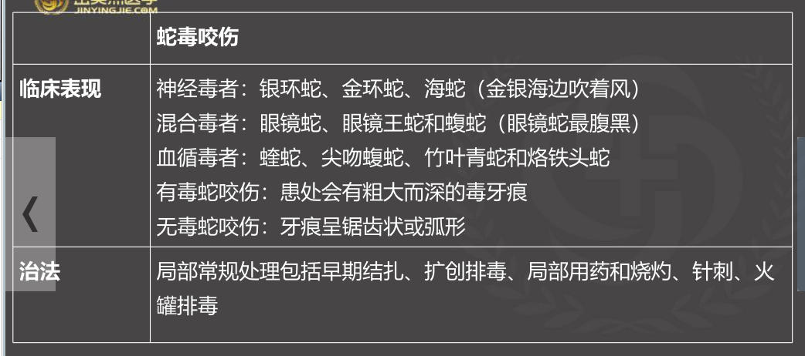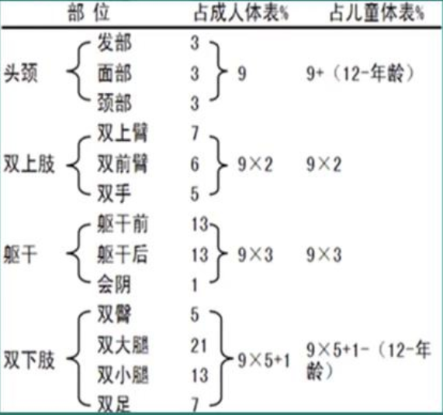

**烧伤深度的分类**

l度烧伤，创面红肿热痛，感觉过敏，表面干燥;

浅Il度烧伤，创面剧痛、感觉过敏，有水疱、基底部呈均匀红色，局 部肿胀;

深Il度烧伤，创面痛觉消失，有水疱，基底苍白，间有红色斑点，潮湿;

Ⅲ度烧伤，痛觉消失，无弹性，坚硬如皮革样，蜡白焦黄或炭化，干燥。

**细目五 肠痈**

一、概念

本病的特点是转移性右下腹疼痛，伴恶心、呕吐、发热，右下腹局限性压痛或拒按。现代医学的急性阑尾炎、回肠末端憩室炎、克罗恩病等均属肠痈范畴，其中以急性阑尾炎最为常见。

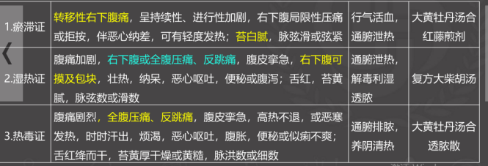

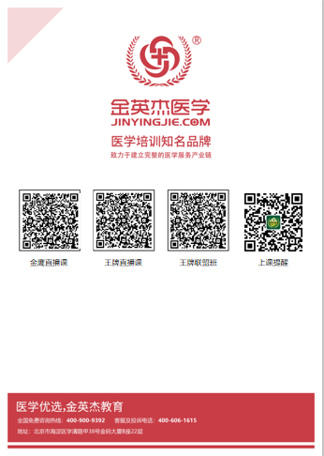

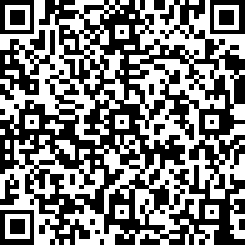 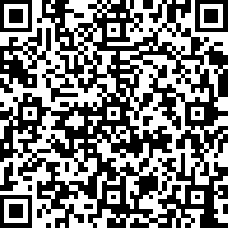 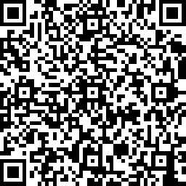 

**中医金鹰**  **中医王牌重读** **中医王牌退费**  **课表公众号**

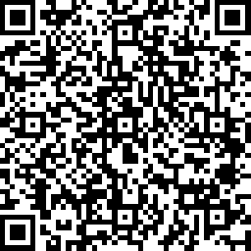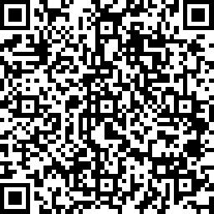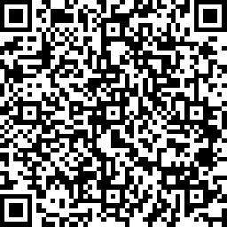

**中西医金鹰 中西医王牌重读 中西医王牌退费**